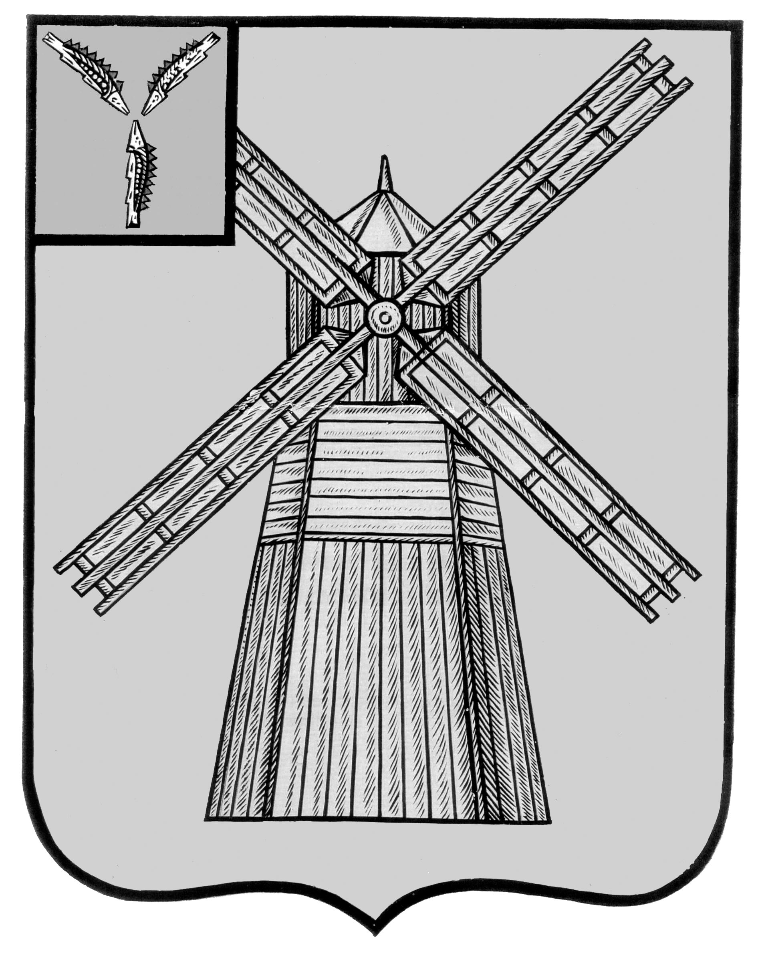
АДМИНИСТРАЦИЯ
ПИТЕРСКОГО МУНИЦИПАЛЬНОГО РАЙОНА
САРАТОВСКОЙ ОБЛАСТИ

П О С Т А Н О В Л Е Н И Е

от 05 марта 2024 года №76
с. Питерка

О назначении публичных слушаний по обсуждению проекта о внесении изменений в правила землепользования и застройки Малоузенского муниципального образования Питерского муниципального района

В соответствии с частью 11 статьи 31 Градостроительного кодекса Российской Федерации, решением Собрания депутатов Питерского муниципального района Саратовской области от 23 мая 2017 года № 9-12 «Об утверждении Положения о публичных слушаниях», Постановлением администрации Питерского муниципального района Саратовской области от 20 февраля 2024 года №65 «О подготовке проекта внесения изменений в Правила землепользования и застройки Малоузенского муниципального образования Питерского муниципального района Саратовской области», руководствуясь Уставом Питерского муниципального района, администрация муниципального района
ПОСТАНОВЛЯЕТ:
1. Назначить публичные слушания по обсуждению проекта о внесении изменений в правила землепользования и застройки Малоузенского муниципального образования Питерского муниципального района Саратовской области, утвержденных Решением Собрания депутатов Питерского муниципального района Саратовской области от 31 января 2013 года №25-15 (с изменениями от 23 марта 2017 года №8-6, от 20 апреля 2018 года №21-15, от 28 октября 2019 года №36-6, от 13 апреля 2020 года №40-11, от 30 октября 2020 года №45-14, от 21 декабря 2020 года №46-11, от 11 апреля 2022 года №60-3, от 30 ноября 2023 года №3-10), согласно приложению.
2. Провести публичные слушания по разработанному проекту внесения изменений в правила землепользования и застройки Малоузенского муниципального образования Питерского муниципального района Саратовской области:
- для жителей с.Малый Узень по адресу: Саратовская область, Питерский район, с.Малый Узень, ул.Ленина, д.5 – здание администрации Малоузенского муниципального образования, 19 марта 2024 года в 10.00 часов;
- для жителей ж/д.ст.Малоузенск по адресу: Саратовская область, Питерский район, с.Малый Узень, ул.Ленина, д.5 – здание администрации Малоузенского муниципального образования, 19 марта 2024 года в 10.00 часов;
- для жителей х.Черемушки по адресу: Саратовская область, Питерский район, с.Малый Узень, ул.Ленина, д.5 – здание администрации Малоузенского муниципального образования, 19 марта 2024 года в 10.00 часов.
3. Организовать проведение экспозиции проекта со дня его размещения на официальном сайте администрации Питерского муниципального района Саратовской области в рабочие дни по адресу: Саратовская область, Питерский район, с.Питерка, ул. им. Ленина, д.101 – здание администрации Питерского муниципального района, до завершения публичных слушаний, а также консультирование посетителей экспозиции представителями уполномоченного на проведение публичных слушаний органа местного самоуправления и разработчика Проекта.
За консультацией можно обращаться па адресу: Саратовская область, Питерский район, с.Питерка, ул. им. Ленина, 101, помещение администрации (кабинет №12). Номер телефона для получения консультации: 8-845-61-2-11-62 (Отдел по делам архитектуры и капитального строительства).
3.1. В период размещения Проекта, подлежащего рассмотрению на публичных слушаниях, и информационных материалов к нему и проведение экспозиции такого проекта участники публичных слушаний, прошедшие идентификацию в порядке, установленном статьей 5.1 Градостроительного кодекса РФ, вправе вносить предложения и замечания, касающиеся такого проекта, в следующей форме:
1) посредством официального сайта (http://питерка.рф);
2) в письменной или устной форме в ходе проведения собрания или собраний участников публичных слушаний;
3) в письменной форме или в форме электронного документа в адрес организатора публичных слушаний: с. Питерка ул. Ленина 101, кабинет №12 или на официальный сайт администрации Питерского муниципального района в сети Интернет http://питерка.рф, или по электронной почте adm1011@yandex.ru;
4) посредством записи в книге (журнале) учета посетителей экспозиции проекта, подлежащего рассмотрению на публичных слушаниях.
4. Установить, что на публичные слушания приглашаются: граждане, постоянно проживающие на территории, в отношении которой подготовлен данный проект, правообладатели находящихся в границах этой территории земельных участков и (или) расположенных на них объектов капитального строительства, а также правообладатели помещений, являющихся частью указанных объектов капитального строительства.
5. Поручить подготовку и проведение публичных слушаний комиссии по подготовке проекта правил землепользования и застройки поселений Питерского муниципального района.
6. Настоящее постановление опубликовать в районной газете «Искра».

Глава муниципального района Д.Н. Живайкин

Приложение
к постановлению администрации Питерского муниципального района от 05 марта 2024 года №76

Проект о внесении изменений
в Правила землепользования и застройки Малоузенского муниципального образования Питерского муниципального района Саратовской области, утвержденных Решением Собрания депутатов Питерского муниципального района Саратовской области от 31 января 2013 года №25-15 (с изменениями от 23 марта 2017 года № 8-6, от 20 апреля 2018 года №21-15, от 28 октября 2019 года №36-6, от 13 апреля 2020 года №40-11, от 30 октября 2020 года №45-14, от 21 декабря 2020 года №46-11, от 11 апреля 2022 года №60-3, от 30 ноября 2023 года №3-10)

Внести в Правила землепользования и застройки Малоузенского муниципального образования Питерского муниципального района Саратовской области, утвержденных Решением Собрания депутатов Питерского муниципального района Саратовской области от 31 января 2013 года №25-15 (с изменениями от 23 марта 2017 года № 8-6, от 20 апреля 2018 года №21-15, от 28 октября 2019 года №36-6, от 13 апреля 2020 года №40-11, от 30 октября 2020 года №45-14, от 21 декабря 2020 года №46-11, от 11 апреля 2022 года №60-3, от 30 ноября 2023 года №3-10), следующие изменения:
1.1. Внести изменения в Карту градостроительного зонирования с.Малый Узень Питерского муниципального района, входящую в состав правил землепользования и застройки Малоузенского муниципального образования Питерского муниципального района Саратовкой области, следующие изменения:
- Изменить градостроительное зонирование земельного участка с кадастровым номером 64:26:110807:255, расположенного по адресу: Саратовская область, Питерский район, с.Малый Узень, ул.Советская, уч. 11, общей площадью 3000 кв.м, с территориальной зоны Р1 - «Зона открытых природных пространств» на территориальную зону СН - «Зона кладбищ».
- Фрагменты «Карты градостроительного зонирования с.Малый Узень Малоузенского муниципального образования Питерского муниципального района до и после внесения изменений приведены в приложении к данному проекту о внесении изменений в Правила землепользования и застройки Малоузенского муниципального образования Питерского муниципального района Саратовской области.

Приложение к проекту о внесении изменений в Правила землепользования и застройки Малоузенского муниципального образования Питерского муниципального района Саратовской области

Фрагмент Правил землепользования и застройки Малоузенского муниципального образования  Питерского муниципального района | Предложение по внесению изменений в Правила землепользования и застройки Малоузенского муниципального образования  Питерского муниципального района
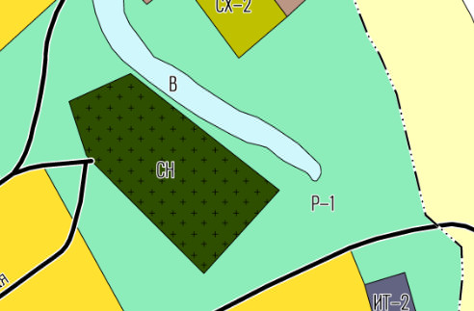 | 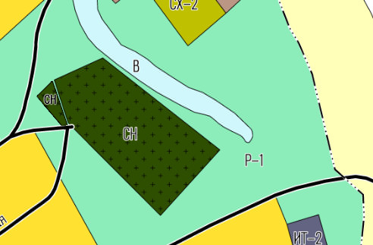

Верно: Руководитель аппарата администрации муниципального района А.А. Строганов

